1 Arquitetura REST

terça-feira, 27 de agosto de 2024

22:06

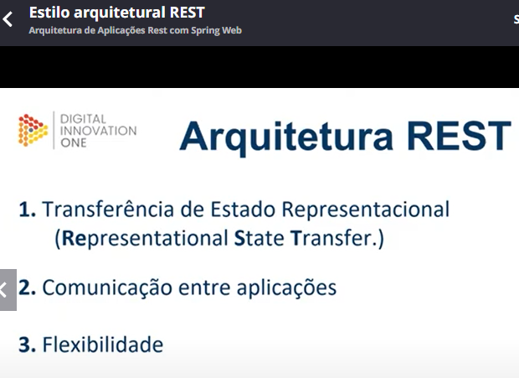

Arquitetura REST implementa recursos CRUD

REST é arquitetura

RESTFULL é o sistema que utiliza REST

É a utilização da arquitetura

1,1 SPRINGBOOT Endpoint

terça-feira, 27 de agosto de 2024

22:19

Endpoint

URL disponivel para conseguirmos exibir nossa API

API são um conjunto de Endpoints

Podem ser consideradas nossos metodos dentro de Controller

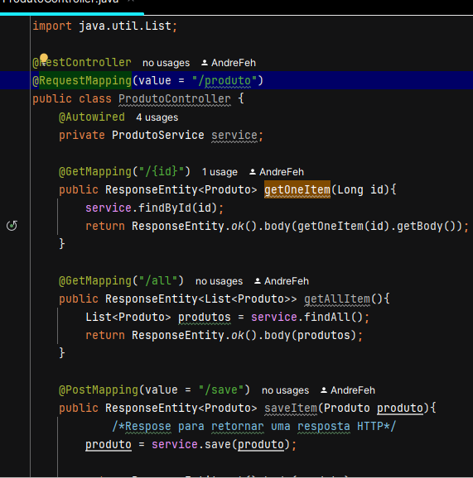

1,2 SPRINGBOOT Tratamento de Excessoes Exceptions Handlers

sexta-feira, 30 de agosto de 2024

20:57

Quando não queremos que o sistema faça uma determinada ação

Utilizamos do tratamento de exessoes

Caso o usuario não coloque todos os dados que precisam,

Ou coloque um dado incorreto...

Como se fosse um TryCatch

@ExceptionHandler

Aponta que um valor não pode ter valores Null

As tratativas são aconselhadas a serem salvas no Service

Seu tratamento deve ser feito em uma classe propria,

utilizando de uma annotation @CONTROLLERADVISE

EM SERVICE

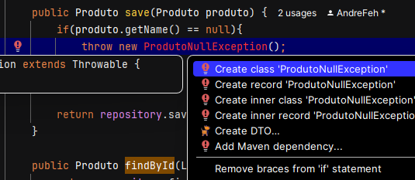

Criando a classe para implementação

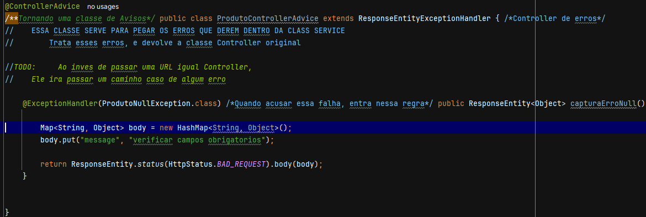

Dessa forma, sempre que chamar, ele vai dar um erro e não deixará que salve

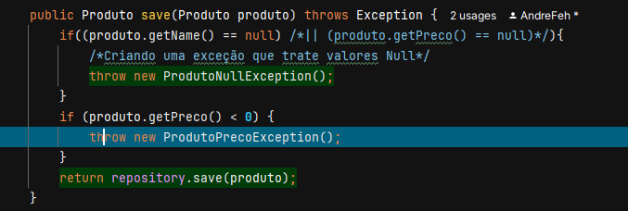

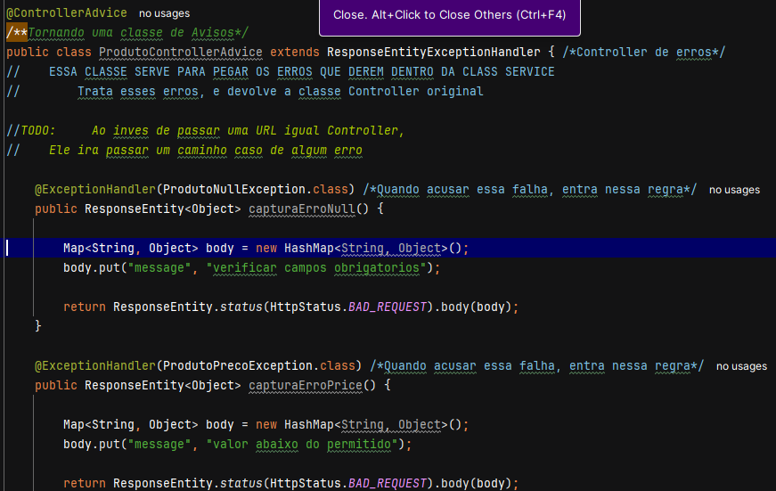

1,3 SPRINGBOOT Metricas de uma Aplicação

sábado, 31 de agosto de 2024

16:24

SPRING BOOT ACTUATOR

Verifica os recursos depois dela estar em ambiente de produção

Enquanto a apicação estiver rodamdo

Ele retornará as informações de disco, processamento, se o banco de dados subiu tal operação

Atraves de EndPoints, por meio de um JSON

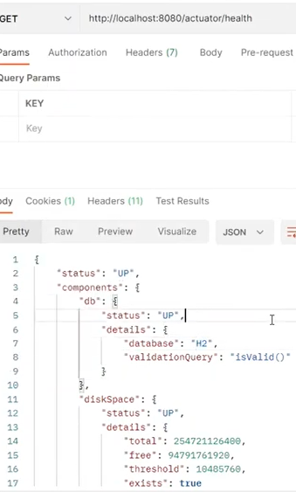

Dessa forma fazemos de forma manual

No entanto tem uma forma de fazer isso de forma automatica

Spring Boot Actuator

É um recurso do Spring boot usado para monitorar, medir eexpor informações operacionais sobre a aplicação em execução.

SPRING BOOT ADMIN

Pesquisando por ele na Web, conseguimos coloca-lo no projeto atraves do Github

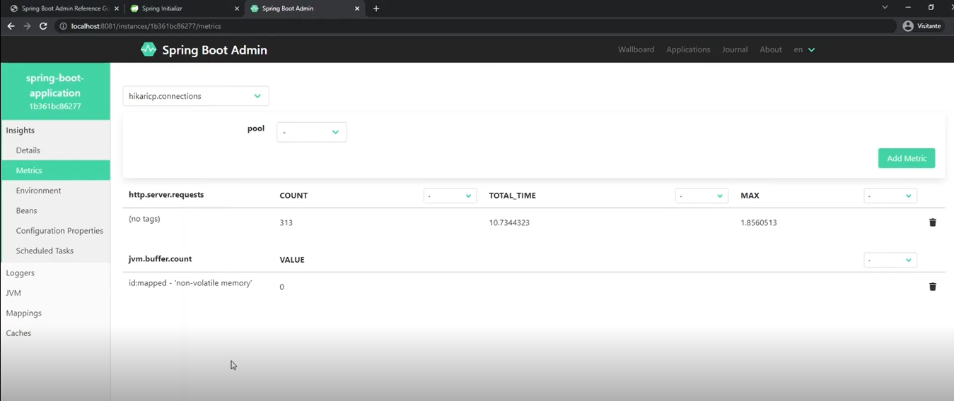

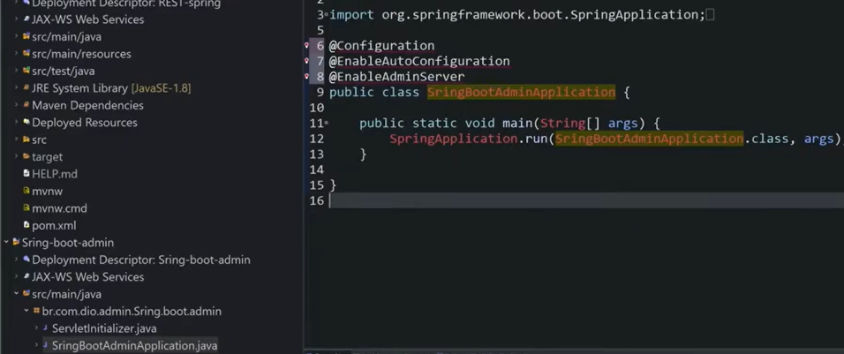

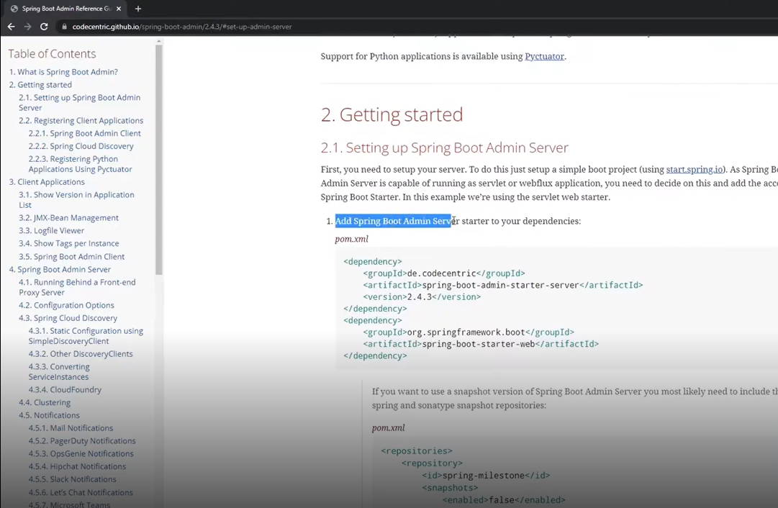

1,4 - SPRINGBOOT Testes Unitarios e EndPoints

sábado, 31 de agosto de 2024

19:56

Teste automatizado, testa ações repetidas

Teste unitario, faz os testes automatizados, ao mesmo tempo, faz de todas as unidades

O pedido da erro se não for inserido algum campo?

Da erro se o valor for menor que zero?

TESTE JUNIT @TESTE

FRAMEWORK JUnit - "Jey Yunit"

Utilizando anotações @Test

É um codigo que testa codigos

TESTES @SPRINGBOOTTESTE

Quando numa aplicação SPRING

Somente teste unitario não é o suficiente pois precisamos testar chamadas complexas da API

Na logica do desenvolvimento, sim é unitario, mas envolve toda a API

Por esse motivo que chamamos a annotation @SpringbootTest

Quando tentamos subir uma aplicação com um @Test normal, não da certo quando uma API Web Spring, pois ele testa depois sobe

Quando @Spring...Teste,

Ele primeiro lanca a aplicação e depois de iniciada, retorna os testes, pois ele entende que primeiro ira lançar/iniciar a aplicação para depois estar "funcionando" as requisições

Para testarmos todas as requisições, os Save, os Controllers, Metodos, Saidas do repositorio, retornos mensagens HTTP

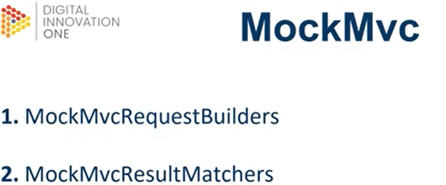

1. Controi a requisição, o que estamos chamando de Body...
2. Para confirmarmos o que retornou, se bateu com o que estavamos esperando do retorno/resposta de tal metodo

Modo de implementação

@SPRINGBOOTTEST para antes de testar, iniciar a aplicação

@TEST para mostrar que é um teste do metodo

Quando fez uma injeção de dependencia @Autorired MockMvc mockMvc

Ele já tem essa biblioteca dentro do Spring

Feito isso, entenda o outro @

@AUTOCONFIGUREMOCKMVC quando sem ele, se vc chama um SERVICE, ele so executa o que esta no service, se um CONTROLLER, so um controller

Quando esse autoconfig esta injetado, ele pega tambem todas as classes necessarias para aquela requisição/metodo rodar

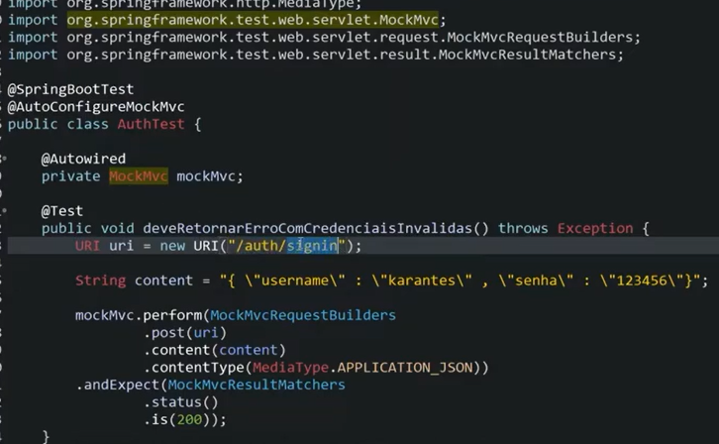

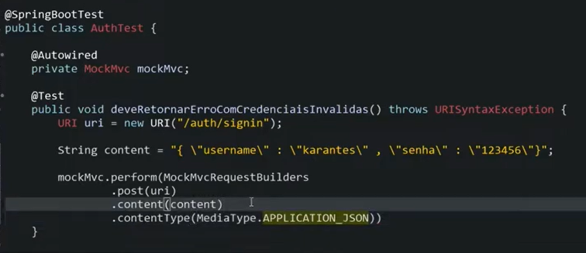

10 - O QUE UTILIZAR PARA PROGRAMAR EM FRONT

domingo, 1 de setembro de 2024

21:29

HTML - Linguagem de Marcação

CSS - Linguagem de

ANGULAR - Framework JS

JAVASCRIPT - Linguagem de Interpretação

NODE JS - Interpretador (Runtime para Desktop)

JS - pode ser utilizado para Front mas tambem Back

NODE JS - Junto ao NODE é instalado junto no pacote o NPM, para instalação de pacotes a parte e rodar o node

10,1 Para que utilizar WebComponentes

terça-feira, 3 de setembro de 2024

21:22

Como entendemos de DIVs e HTML

Em um site da MEDIUM, vemos varios valores se repetindo,

Se fossem na mao, ficariam dessa forma

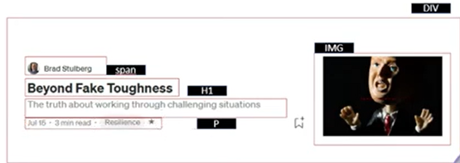

Agora pense fazer isso na mao, um por um e sempre que tiver uma manutenção, fazermos mais uma div, ou sempre atualizarmos manual

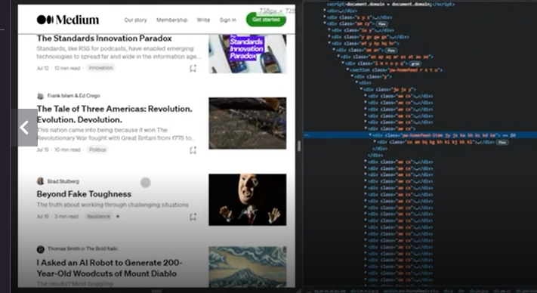

Agora, se fizermos uma TAG chamada News

Essa tag seria como um "Publicar Anuncio",

Onde vc tem um escopo pronto, utilizando se de reaproveitamento de codigo e só seria necessario algumas minimas informações

11 - HTML

quarta-feira, 4 de setembro de 2024

17:49

Agora para um desafio, vamos fazer uma pagina com o Darth Vader

Colocando as marcações, estrutura com HTML

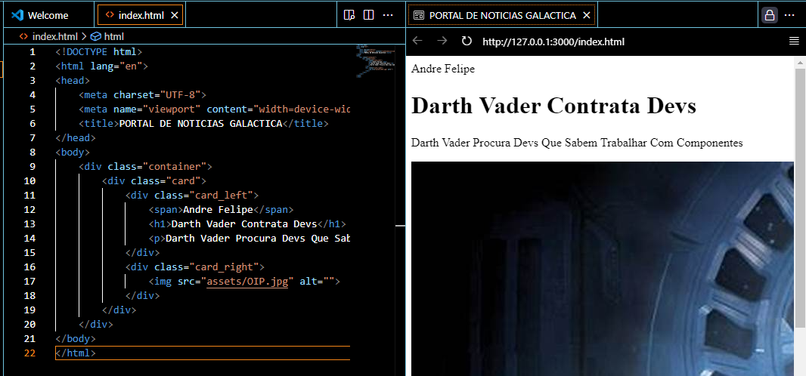

12 - CSS

quarta-feira, 4 de setembro de 2024

17:49

Para atrelar definições CSS nele

link:css

<link rel="stylesheet" href="style/card.css">

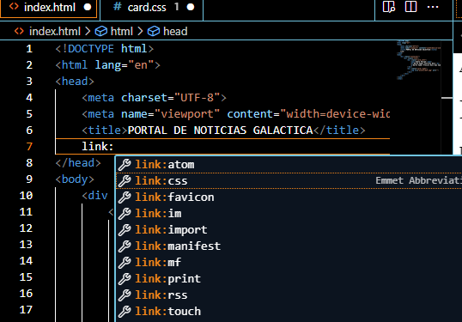

Por default o navegador acaba adicionando margens, borda, tamanho

VAMOS RESETAR ISSO UTILIZANDO CSS

Em CSS

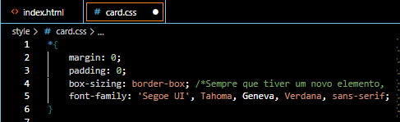

Como já visto em aulas de Flexbox, o flex container, que contem elementos flex, pode alinhar tudo conforme necessite, em blocos e direções

    display: flex;

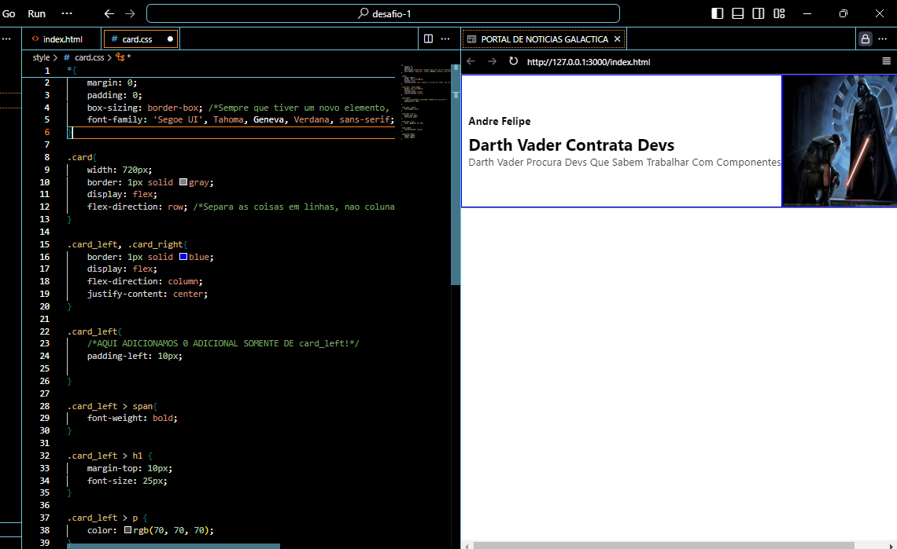

Podemos alterar ate o tamanho de uma imagem com CSS

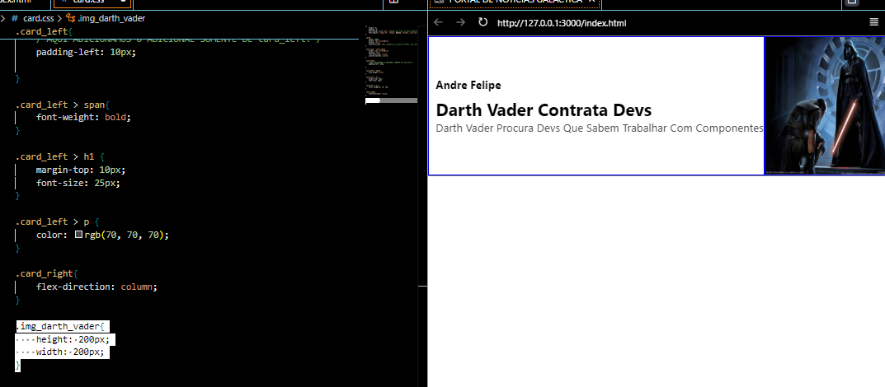

Para alguns efeitos especiais, temos algumas ferramentas a nosso dispor

CSS GENERATOR, atraves dele, temos como manipular a forma que caixas são exibidas por exemplo

[CSS Generator Tool - CSS Demonstration and Generation](https://cssgenerator.org/)

13 DOM - Refatorando Objetos HTML/CSS

quarta-feira, 4 de setembro de 2024

20:12

ENTENDAAAAA!!!!

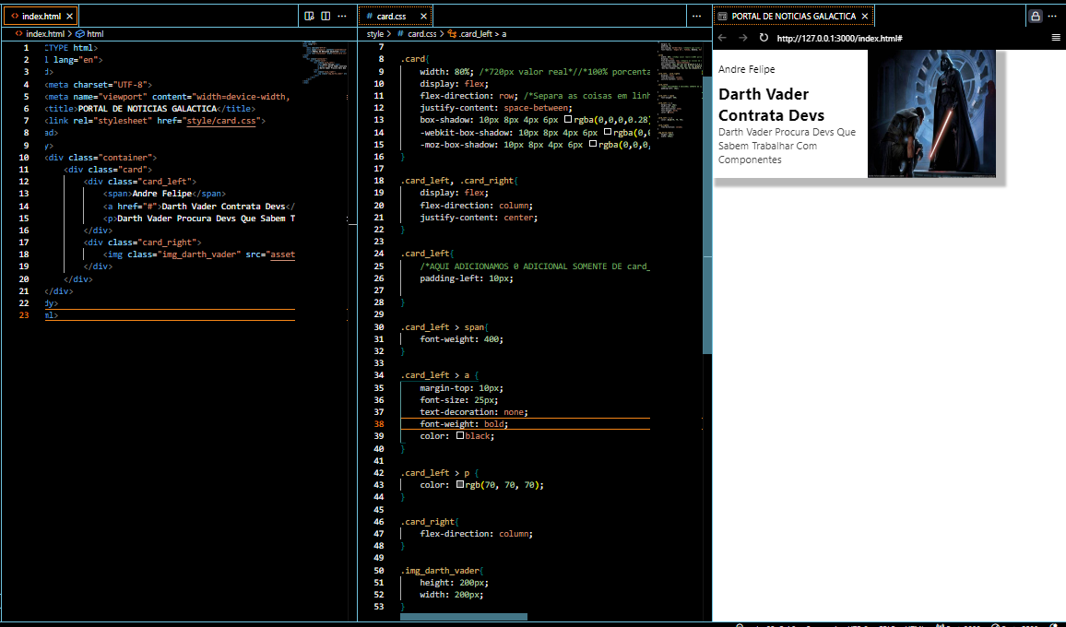

Para fazer isso manual, foi preciso algum tempo gasto, varias linhas e se for duplicar esses elementos em mais cards, seria necessario muito codigo e muita poluição de codigos,

Em encapsulamento poderemos definir tudo isso em uma "CLASSE"

Para isso, precisamos entender,

Quando um Codigo HTML/CSS/JS/... É passado para um navegador,

Essa passagem se chama PARSED

O navegador entende esse projeto em formado D.O.M

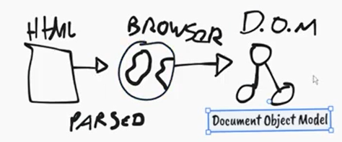

Onde na verdade ele entende como se fosse uma arvore,

TEM O HTML

DEPOIS O CSS, COM CLASSES, CLASSES FILHAS E PROXIMAS CLASSES

Sempre gerando galhos ou raizes mais abaixo

O elemento mais abaixo é filho do elemento mais acima

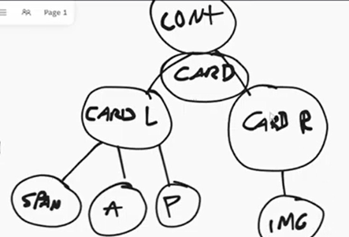

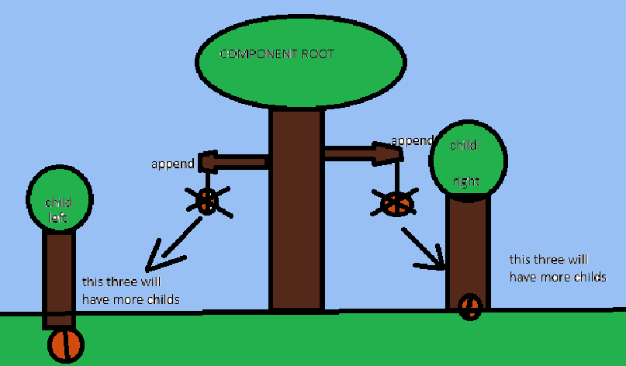

10,3 EXTENSOES E VS CODE PARA FRONT

quarta-feira, 4 de setembro de 2024

20:16

EXTENSOES UTEIS

TLDraw

Live Preview - (Atualiza em tempo real na IDE)

Live Serve - (Atualiza no Navegador na porta configurada)

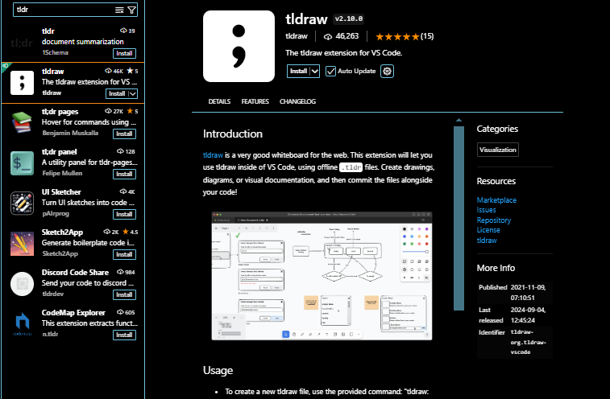

10,4 Quebrando logica DOM com Shadow DOM

quarta-feira, 4 de setembro de 2024

20:43

Quando trabalhamos com Front

Todos os codigos são manipulados pelo navegador

No entanto,

Podemos burlar essa manipulação, quando dentro de uma DOM há uma DOM Oculta

Chamamos de DOM Fantasma

Ou Shadow DOM

Dessa forma podemos manipular o rendimento e performance da aplicação

ELE TEM COMPATIBILIDADE COM 90% DOS BROWSERS, EXCETO OPERA MINI (OPERA FUNCIONA) E INTERNET EXPLORER

13,5 Shadow DOM - _Component_ para Encapsular Elementos

quarta-feira, 4 de setembro de 2024

21:01

COMPONENTS são simplesmente Metodos/Funções JS

JS utiliza assim como Java, algumas extensoes

Ou seja, para tornar alguma classe como SHADOW DOM

13,6 JS CRIANDO COMPONENTS COM JS

quarta-feira, 4 de setembro de 2024

22:42

CRIANDO PROJETO JS

JAVASCRIPT TEM ALGUMAS SIMILIARIDADES DO JAVA

COMO EXTENDS... CLASS... CONSTRUCTOR()... SUPER()... THIS.X;

Isso ajuda a entender e aperfeiçoar o conhecimento já adquirido

***class CardNews extends HTMLElement {***

***constructor(){***

***super();***

***}***

***}***

O ***HTMLElement*** serve para puxar elementos HTML para dentro do JS

Constructor pois tudo dentro de um JS primeiro inicia com Construtor

**ANTES DE COMEÇAR, LEMBRE-SE DE ADICIONAR A REFERENCIA NO HTML**

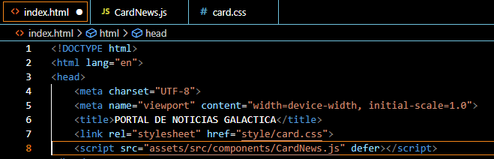

Esse DEFER depois do link, diz que primeiro crie toda sua estrutura, para entao chamar os metodos

Super, pois esta atribuindo funções da classe HTMLElement dentro desse construtor

OU seja, estamos implementando o Construtor da nossa classe, junto com o Construtor da classe HTML Element

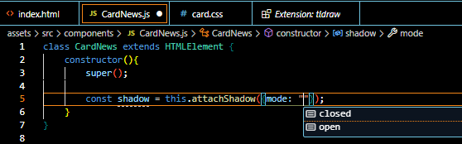

Esse comando atribui Shadow a classe

This pois é essa classe + chamada de elemento da classe extendida

Essa classe, vai criar uma sombra

ANEXAR UMA SOMBRA ABERTA

Mode closed or open

Pois closed, para dizer que nenhuma ação externa pode mudar a forma que esse elemento é executado

Open, para dizer que ações externas podem mudar a forma que esse elemento é executado, seja alguma tecla ou interação do usuario

Tecle Sim para...

Não para...

Ou ate para outro JS influencia-lo

        shadow.innerHTML = "<h1> HELLO WORLD </h1>";

Esse metodo para imprimir alguma frase!

DENTRO DESSA SOMBRA, IMPRIMA UM TITULO HELLO WORLD

Elementos Customizados

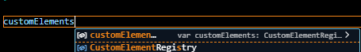



PRONTO !!!

Criado um Shadow DOM

Atraves de uma classe

Atraves de um construtor chamado com a classe pai

Criando ua const chamada shadow, anexando o modo que ela opera

Criando um Elemento customizado definindo essa Classe CardNews como TAG

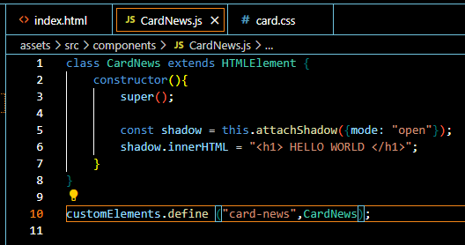

CONSEGUIMOS UTILIZAR COMO TAG HTML ESSE COMANDO   
<card-news></card-news>

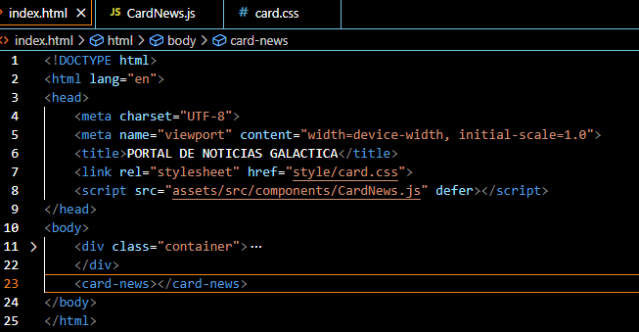

13,7 JS Entendendo sobre Componentes

quinta-feira, 5 de setembro de 2024

21:14

Component

COMPONENTE é um JavaScript que cria HTML, CSS e JS

Podemos entender como Métodos

Tem o HTML composto por CSS

Junto ao HTML podemos implementar components

Esses components podem conter tags html

<div>  
<p>

<a>

<...>

Component é um conjunto de elementos de forma encapsulada

Podendo ate ter CSS dentro de um component

Lembrando que cada tag tem sua diferenciação

ASSIM COMO IMAGEM

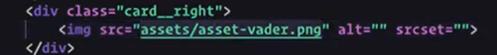

Para definirmos um componente, primeiro estruturamos dessa forma

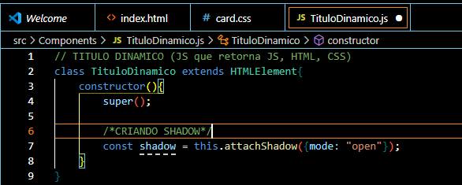

O QUE O COMPONENTE PRECISA TER

Base do Componente

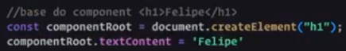

Estilizar o Componente // Dar estilo ao componente

Enviar para a Shadow

* customElement.define("nome-algo", construtor);
  + É esse o nome do metodo quando ele for chamado no HTML

Terminado o metodo, ele ficará dessa forma

IMPLEMENTADO NO JS

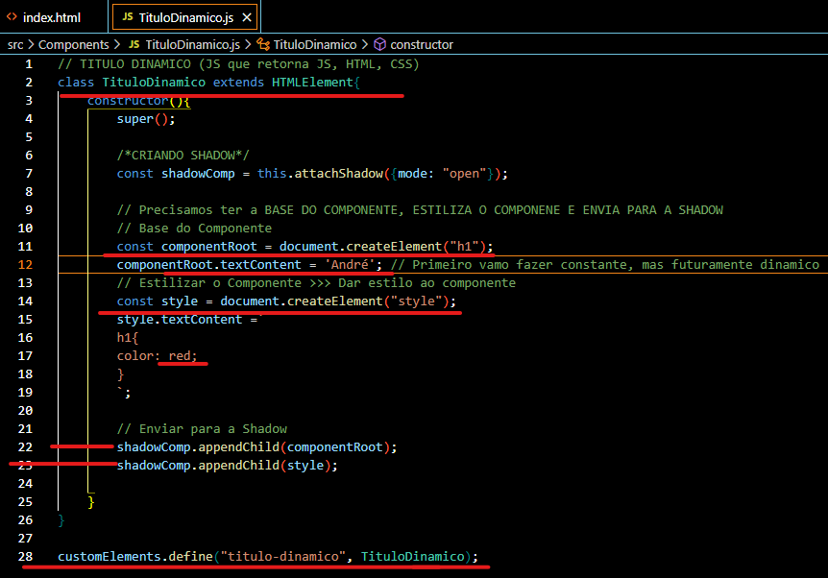

CHAMANDO ELE NO HTML

Lembre que no JS definiu a chamada dele como tag titulo-dinamico

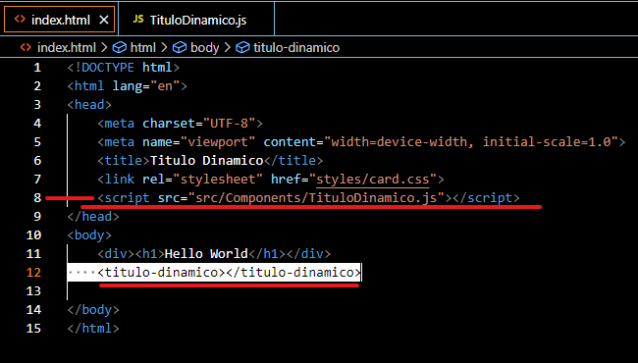

13,8 Criando PROPS

sábado, 14 de setembro de 2024

22:43

Uma prop é quando reaproveita um componente,

Deixando como se fosse um metodo e sua chamada é global, mudando somente parametros

No JS ficando dessa forma, com get atribute

e o atributo que quer definir

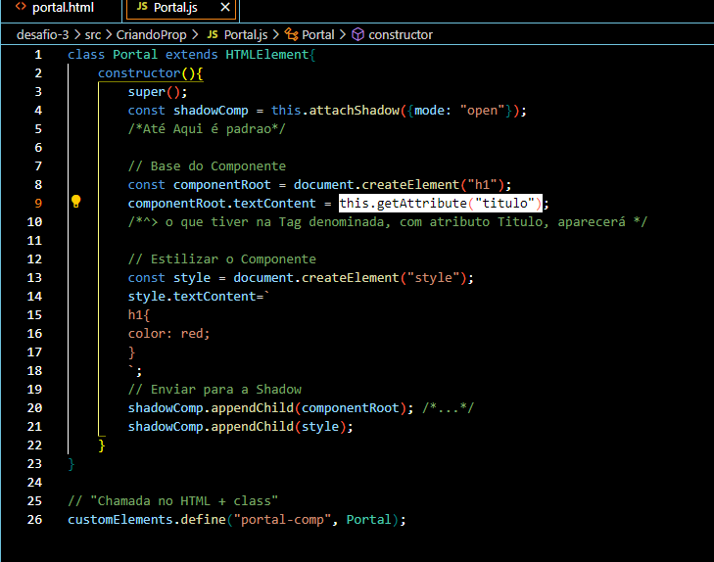

No HTML fica dessa forma

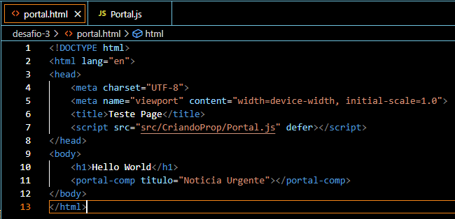

ENTAO AGORA COM UMA NOVA CLASSE

13,10 Trabalhando com PROPS de Maneira Profissional

domingo, 15 de setembro de 2024

01:00

Para aplicarmos uma Shadow, de maneira que não fique uma bagunça e ser dificil a leitura

Necessario entender da seguinte forma

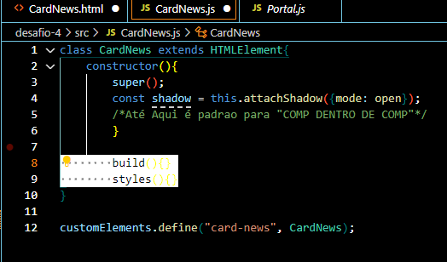

        build(){}

Para definir os escopos, metodos e atributos dentro da Prop

        styles(){}

Para definir os estilos e layouts dentro da Prop

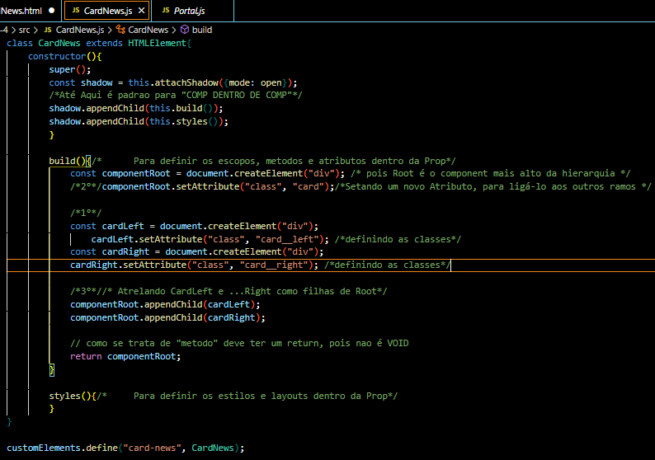

Entenda

Nesse codigo dentro de Build, como já descrito

Temos a classe pai que seria o Root ali descrito,

onde mais a frente ele tera um estilo, mas primeiro um atributo classe card

e seus "filhos" left e right

Que por sua vez tambem terao estilos por classe card...

Depois de finalizar esse metodo/prop/sombra por completo, deve dar um retorno para que de certo na hora da chamada do metodo

14,1 Aplicando Elementos em Props

domingo, 15 de setembro de 2024

17:13

Primeiro precisamos revisar os documentos anteriores.

Agora entender que aquele HTML é tudo feito como se fosse um C++ onde tudo é estruturado

Com JS, podemos encapsular e criar um tipo de Herança onde podemos utilizar um conjunto de codigo denominado como prop e ainda aplicar estilo a eles

APLICANDO OS ELEMENTOS ATRAVES DE BUILD( ){ }

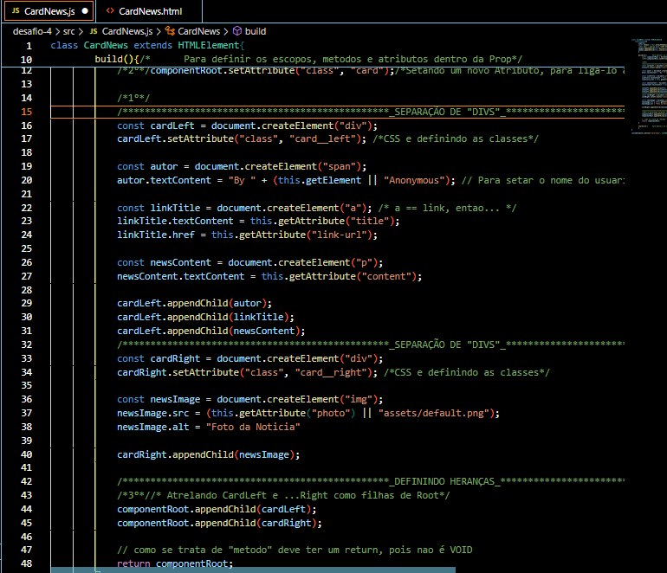

Para definir elementos de forma a serem setados,

THIS.SETATTRIBUTE(e a forma que o atributo sera chamado na tag)

14,2 Aplicando Estilo em Props

domingo, 15 de setembro de 2024

20:58

COM A TAG STYLES( ){ }

Lembrando que com componentes

Cada parte do codigo tera seu proprio CSS, dessa forma não ficara tao poluido o CSS

Conseguira ver tudo de maneira Clean

Entao para Style...

styles(){/*     Para definir os estilos e layouts dentro da Prop*/

const style = document.createElement("style");

style.textContent = `

DENTRO DESSE CONJUNTO DE CODIGOS, PODEMOS IMPLEMENTAR COMO SE FOSSE EM UM CSS NORMAL

`;

return style;

}

Fica desse jeito

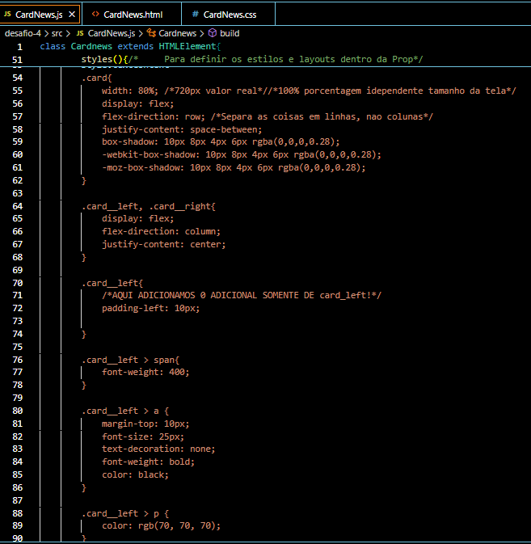

2 JDBC: Explorando Persistência de Dados com Java

sexta-feira, 20 de setembro de 2024

20:56

Para criar persistencia dentro do Intellij cm Java, necessario algumas informações

Como

Note que o projeto em Graddle

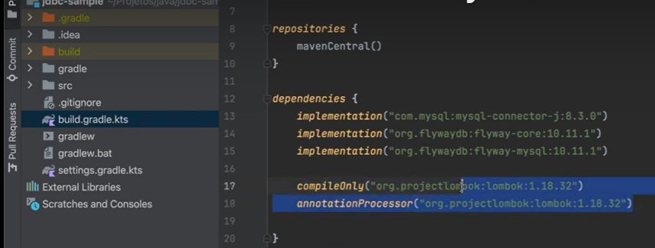

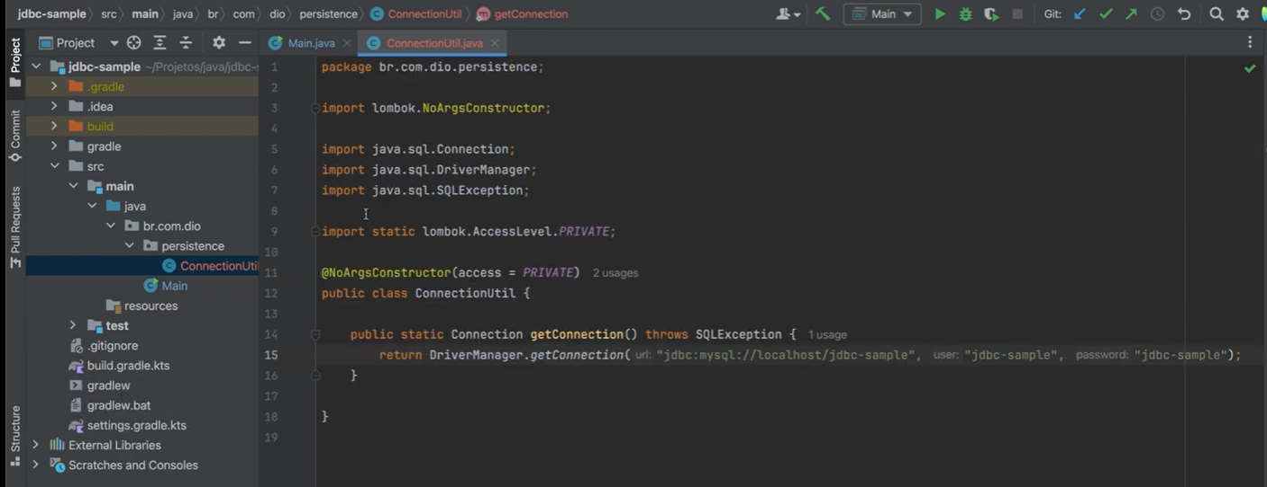

2,1 Flyway

sábado, 21 de setembro de 2024

15:30

Trabalha com migrations

FlyWay é mais simples para montar configuração

Tem scrpits para montar a mogração DB de forma ordenada

Em vez de sempre montar o SQL, o flyway é uma das opçlões de migração

FLYWAY - simples em configuração de estrutura, quando não em uma configuração padrao

LINKBASE - mais complexo e ncessita de configurações default prontas

2,2 JDBC

sábado, 21 de setembro de 2024

17:00

Java Database Vconnectivity

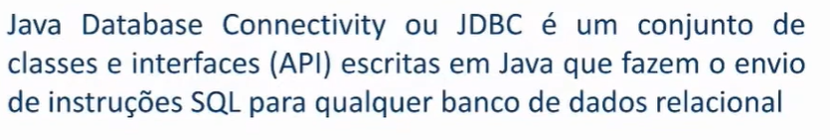

Dentro dos JDKs já temos os kits do JDBC

Entao tudo que esta nomeado como .SQL dentro do Java. Esta denytro do JDBC

Dentro dele

Drive Manager - cria conexao

Conection - faz a criação edo State Inition

Sql Injection - Injeta a consulta e de forma segura

Statemante

Result Set - injeta a resposta com

Esses são interfaces

Esxceto o Driver Manager que é uma classe dentro do jdbc .sql

No entando o JDBC em si é uma interface, ou seja

Ela so existe, mas sem a devida chamada e implementação, de nada adianta

Essa ligação é um driver, que implementa um contrato entre o Banco de Dados (Postres MySql) e o back (Java)

Para essa ligação, podemos implementar uma dependencia, se projeto Maven e não Graddle

<!-- <https://mvnrepository.com/artifact/mysql/mysql-connector-java> -->

<dependency>

<groupId>mysql</groupId>

<artifactId>mysql-connector-java</artifactId>

<version>8.0.33</version>

</dependency>

Esse JDBC conversa com o driver e esse driver conversa com o MySql

2,3 ORM

terça-feira, 24 de setembro de 2024

Em vez de ficar rodando While toda vez para ficar persistindo no banco e rodando a aplicação

Utilizamos do ORM pois é manipulando a classe como se fosse uma tabela

Object Relatoional Mapping

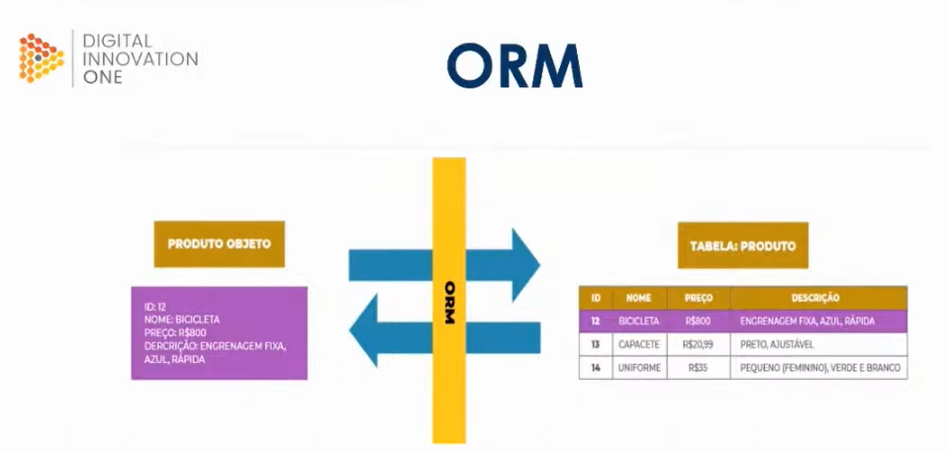

ORM é um Conceito Geral, em PHP == Laravel, Node.JS tem tb entre outras

2,4 JPA Persistence

terça-feira, 24 de setembro de 2024

22:34

Java Persistence API

Descreve interface para persistencia em Banco de Dados

O JPA é um ORM

Define um meio de mapeamento objeto-relacional para objetos Java

Hibernate e JPA são bem alinhados,

o JPA é um padrao de conexao para BD com base no Hibernate

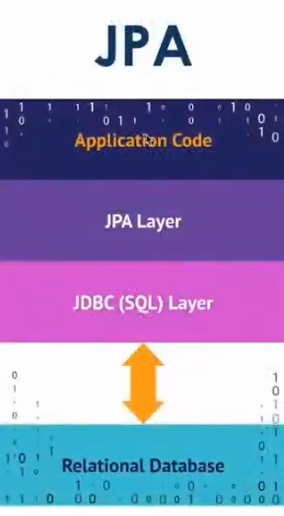

Aplicação Java

Camada JPA

JPA Traduzida com o JDBC

Conversacao entre JDBC e o Driver

Relação entre o Driver e o Banco de Dados

Para trabalhar com JPA,

Criar projeto Maven

DENTRO DE POM.XML

Inserir Dependencias HIBERNATE, BANCO DE DADOS (MY SQL, POSTGRESSQL OU OUTRO)

Dentro de RESPURCES, CRIAR UMA PASTA

Criar o META-INF

Dentro dele, o arquivo persistence.xml

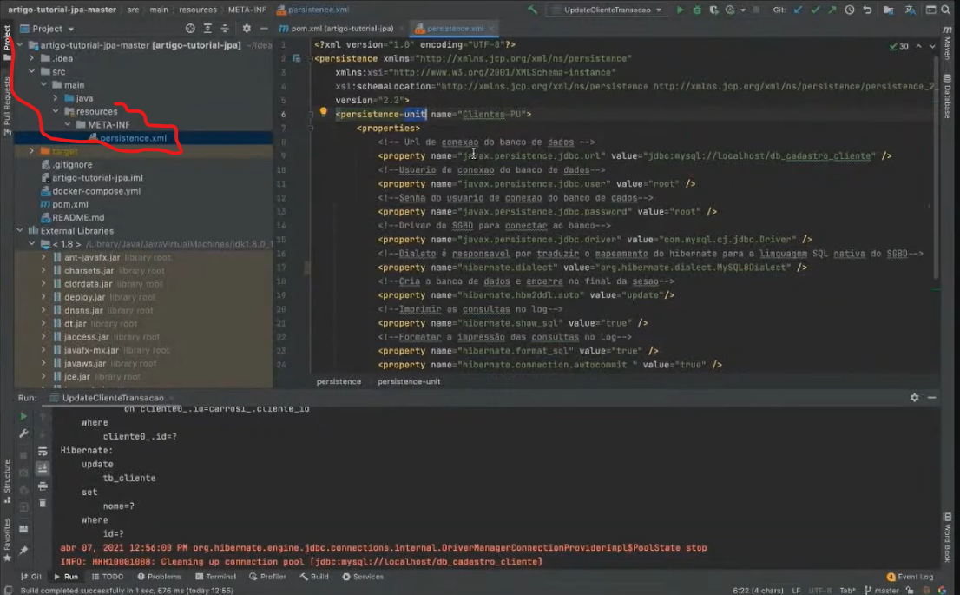

Lembrando que é so procurar como fazer uma persistencia já aparece como criar

Para cada banco de dados diferente, necessario criar um persistence.xml

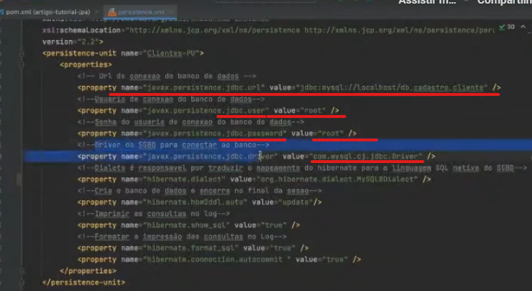

Nessa parte de implementação

O link do Banco de dados se ele já estiver no Servidor

O Usuario e senha, um em seguida do outro, não mais como inserido na aula JDBC

O driver MySQL ou se utilizar outro, *o driver dele*

Entre outros

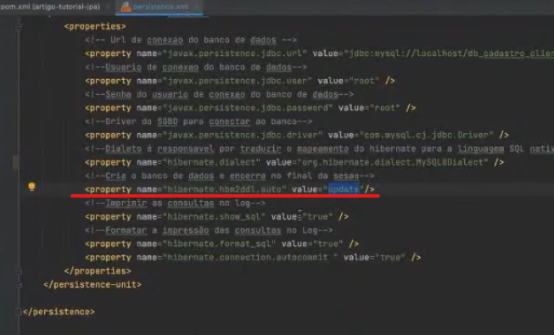

ERSSA PARTE É IMPORTANTE

SE DEFINIR value="create"

Ele so vai crar a tabela

Se inserir mais dados na tabela futuramente, não ira atualizar pois esta como Create somente

QUANDO DEFINIDO "update", ele define como...

Se ele já tem uma tabela no banco de dados, ele atualiza, se ele não tem ele cria, mas sempre nessa verificação

Se não existit ele cria

FORMAT SQL é para mostrar as tabelas criadas de forma organizada no Terminal da IDE em forma SQL

Autocommit true - quando abre uma atualização com o banco ele faz esse commit automatico

3 Padrao de Projeto - Design Patterns

quinta-feira, 26 de setembro de 2024

18:24

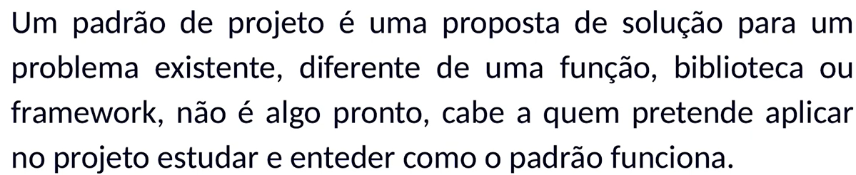

Necessario sempew entender sobre cada ferramenta

As vzs refatorar um projeto em um outro framework ou em objetos, mas o ganho é pequeno em comparação ao tempo gasto

Design Patterns

Estrutrais - Estrutiura o projeto de forma que o projeto possa crescer sem muita complexibilidade

Crescendo de forma saudavel para uma manutenção no futuro

Comportamentais - como um objeto vai se comportar no codigo, enxergar o comportamento dentro do codigo

<HTTPS://refatoring.guru/pt-br/design-patterns>

3,1 Conhecendo Solid

quinta-feira, 26 de setembro de 2024

18:35

Acronomo que cita 5 -principios

Serve para deixar o codigo de maneira mais robusta e de facil manutenção

Quando o codigo necessita um pouco mais de qualidade

Substituição de dados / components / interfaces / abstract ...

Substituição de Likov - independente da linguagem,

Ele é visto quando necessario a mudança de açlgum elemento no codigo

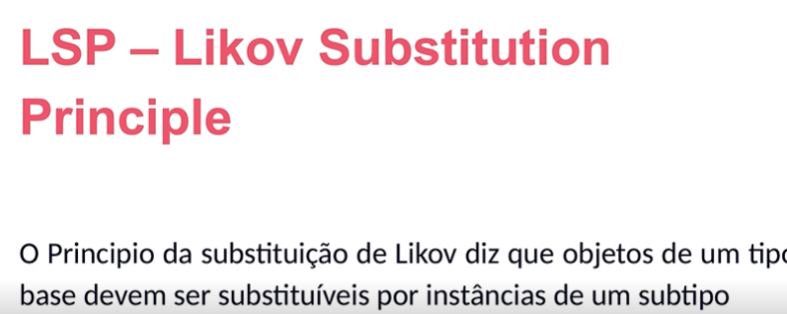

ISP Interface Segregation Principle - Quando vc tem um metodo, como em um crud "FindByName" "...ById" "DeleteAll"

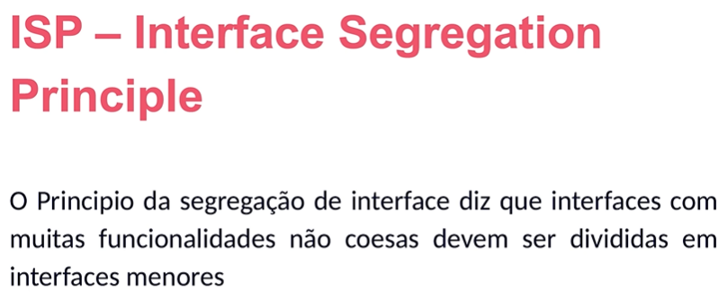

DIP Dependency Inversion Principle

Diz que o sistema deve depender de interface e não de implementação especifica

Baixo acoplamento

Minico Dependencias

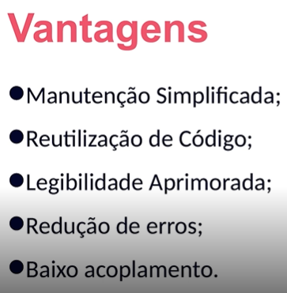

4 Cliente Servidor

sexta-feira, 27 de setembro de 2024

09:24

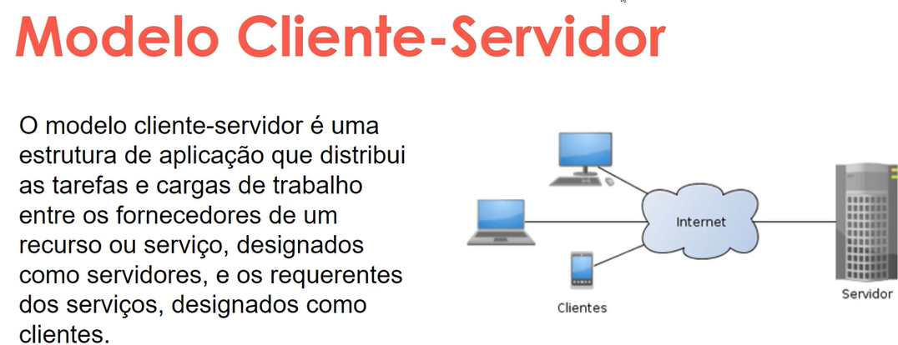

Estrutura que distribui as cargas entre os fornecedores de regursos/servicos atraves de servidores ou computadores designados como clientes

Num software, a primeiro modo

Temos que ter a clareza que temos 1 Servidor que distribuira para varios clientes

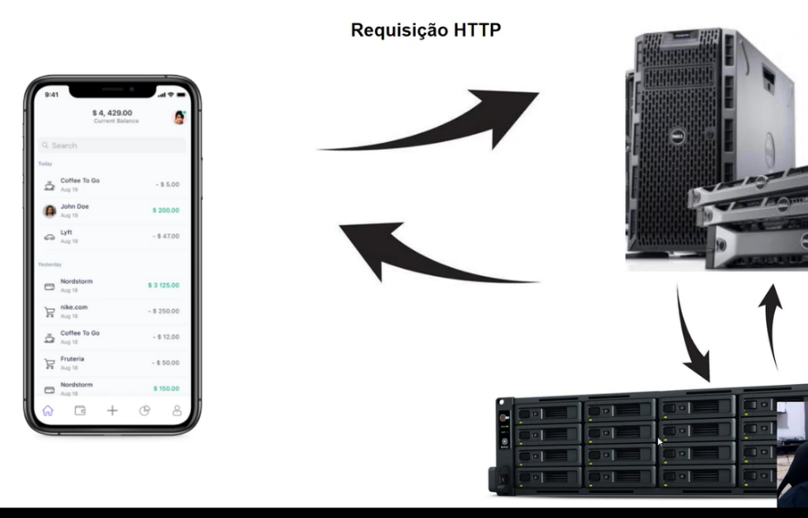

Quando é uma conversa/comunicação entre dispositivos

Os 2 precisam de uma identificação

Enviam a info p servidor o servidor pega e manda

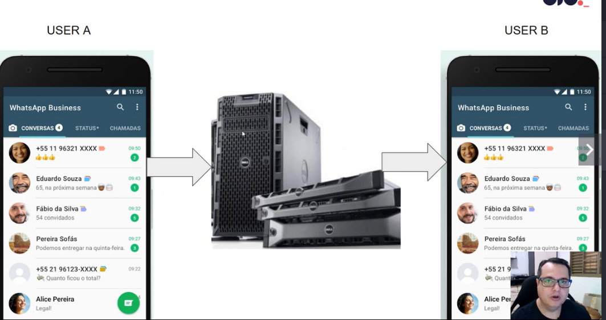

Necessario pensar no software que desenvolve back que gera essas infor,

o front que recebe as informações

E a modelagem de storage onde ficam guardados os dados

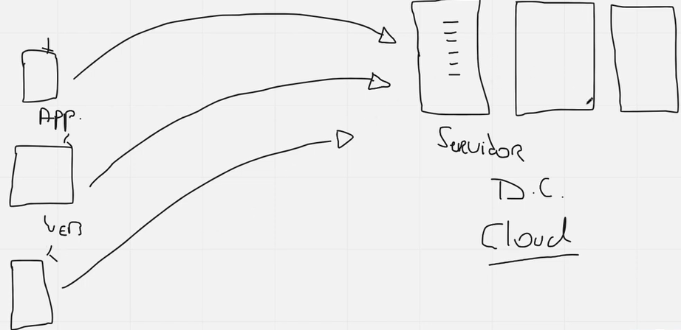

Quando uma aplicação

Elas dependem de um servidor Banco de Dados ou Data Center

Esse servidor pode ser fisico ou Cloud

Fisico tem custos como Energia 24h, Local, refrigeração

Cloud tem custos de permanencia no host

Quando muitos servidores, o custo pode ser bem alto

Por esse motivo, o ideal é optar por Cloud

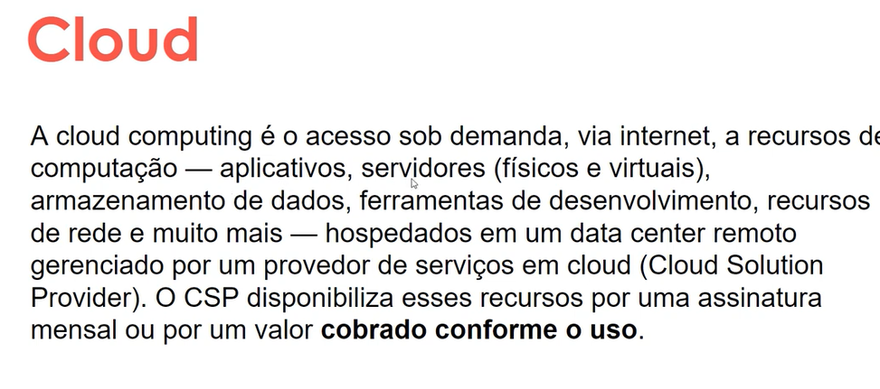

Servidores Cloud - Amazon, Azure, Google Cloud Plataform

CSP disponibiliza mensal conforme pessoa utiliza, se utiliza 1 hora, paga por uma hora

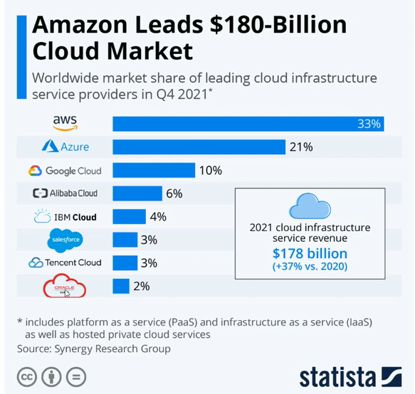

4,1 Virtualização

sábado, 28 de setembro de 2024

00:55

Com base no que já visto em Cliente Servidor

Independente se Nuvem ou CPD

O custo de um servidor é caro, agora cada servidor um para cada aplicação, piorou...

A partir disso foi idealizado o conceito VM

Virtualização

Quando temos um Hardware, com a virtualização, podemos potencializar e dividir espaco

50 GB **TOTAL**

5 GB para uma aplicação

10 GB para outra aplicação

8 GB...

Dividimos o espaço para mais aplicações, dessa forma evitando gastos desnecessarios e prevendo expansao de banco

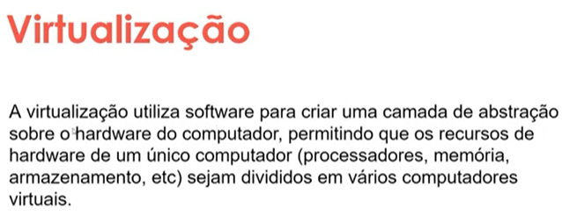

Softwares de Virtualização

VM Ware

Microsoft Hyper V

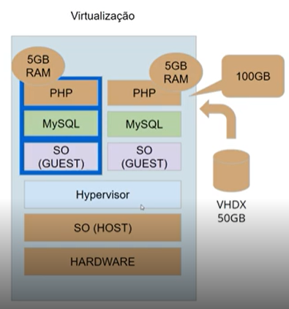

VHDX 50GB é o tamanho do disco fisico

Tenho um Hardware

O Hardware tem um Sistema Operacional

Esse SO tem um programa de virtualização (No caso Hypervisor)

Dentro dele, podemos criar as VMs, uma delas como exemplo Windows outra Linux

Uma tem um BD MySQL o outro PostgresSQL

Uma delas tem C# e PHP outra Java e Angular

4,2 Microservicos

sábado, 28 de setembro de 2024

01:22

Com base em Virtualização

No entanto quando separamos os discos, acabamos pesando a maquina

Podemos potencializar a VM de forma a ficar mais leve na hora de rodar a VMs

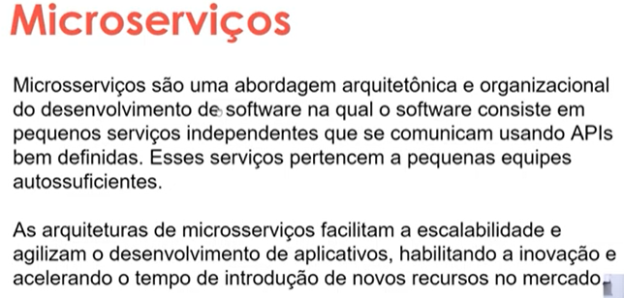

Tendo microservios, podemos clonar vms a partir de "endpoints" com esse microservico

Eles podem ser feitos e montados em OVAs

Os microservicos podem rodar também VMs onde os containers irão agilizar e rodar partes da aplicação

4,3 Containers

sábado, 28 de setembro de 2024

01:53

Atraves deles que os microservcos podem acontecer em coponentes

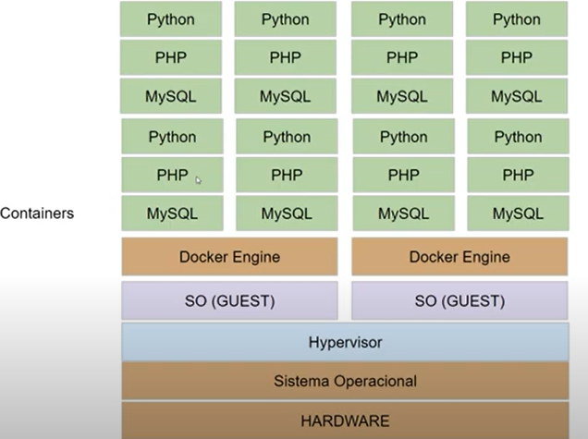

Esse Container é o Docker, o Docker que resolve esse problema

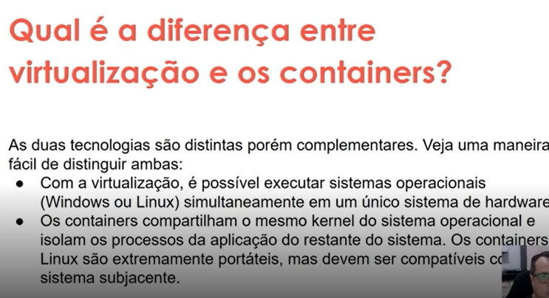

4,5 Docker

sábado, 28 de setembro de 2024

01:56

Para implementar o Docker dentro de uma VM Linux, necessario fazer as seguintes configurações

NÃO É DOCKER DESKTOP, SIM DOCKER ENGINE

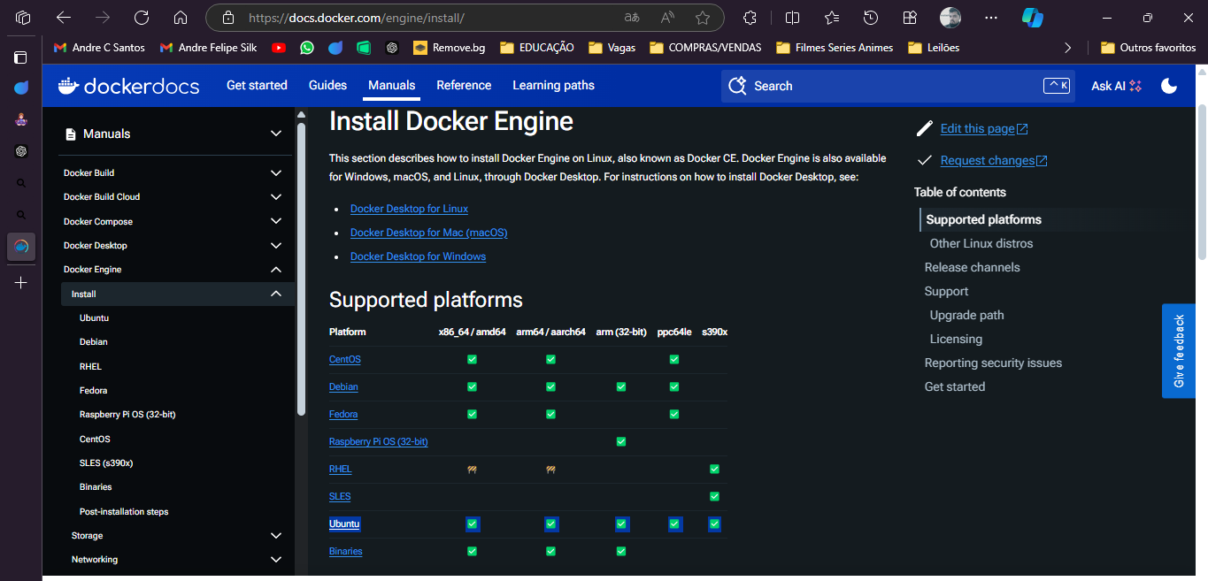

Para rodar os comandos de instalação

***curl -fsSL*** [***https://get.docker.com***](https://get.docker.com) ***-o get-docker.sh  
sudo sh ./get-docker.sh --dry-run***

Para instalação

***Sh get-docker.sh***

**Se rodar o comando docker version**

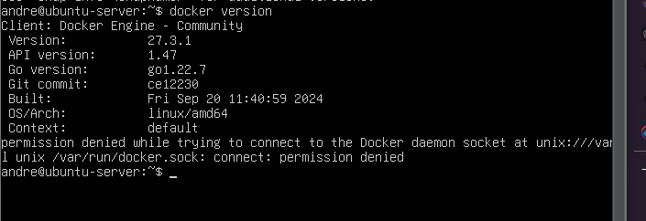

Ele já eta rodando

Para descobrir se esta ativo

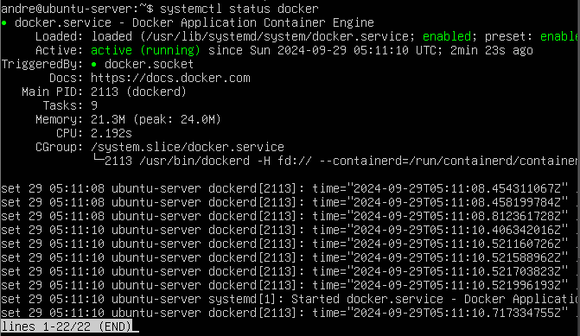

4,4 Configurando ambiente para VMs

sábado, 28 de setembro de 2024

13:34

Primeiro necessario ter ambiente de criação de VM

Utilizado no video o Oracle Virtual Box

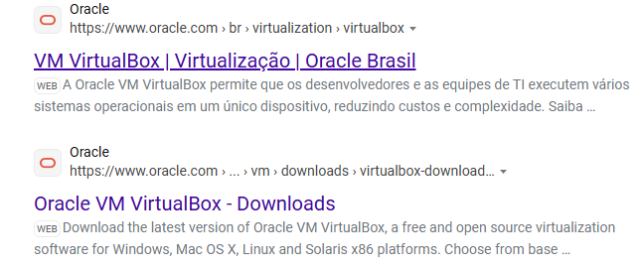

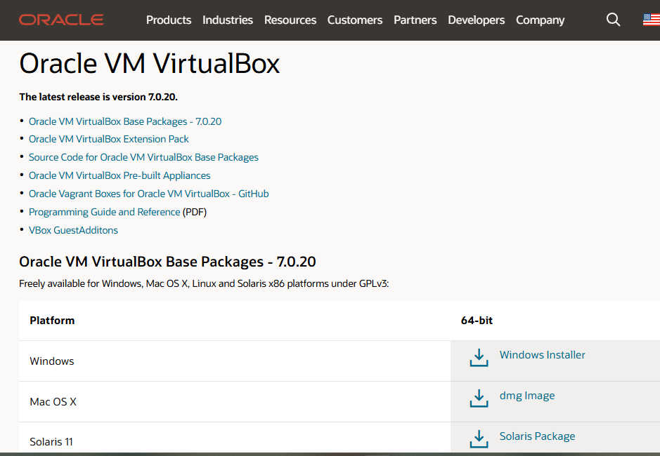

Atraves de uma Virtual Box, necessario instalar o Linux Ubuntu versao Server

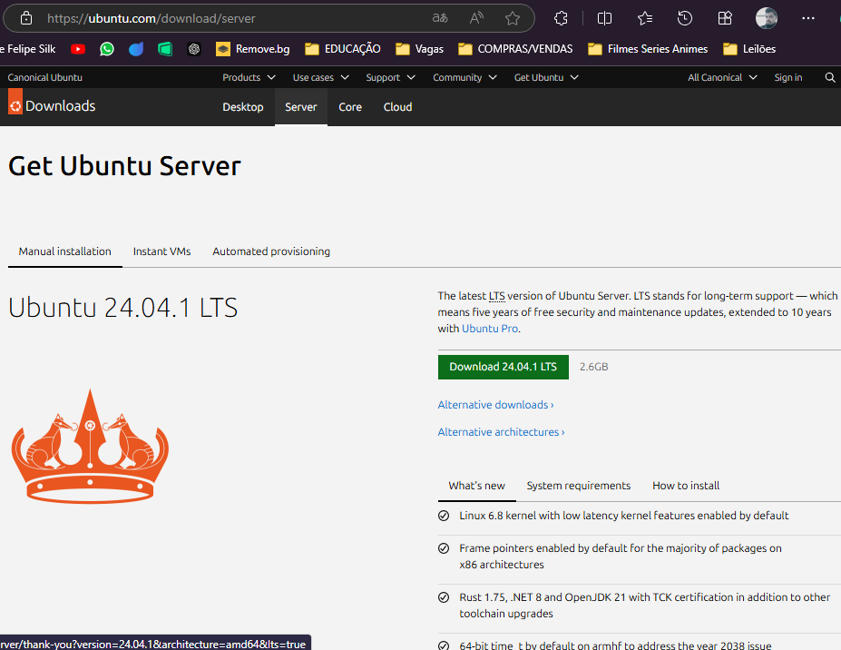

Assim que a imagem estiver baixada em seu PC, necessario ter em mente que utilizara uma porcentagem da RAM do seu PC para esse S.O

Clicando em NEW

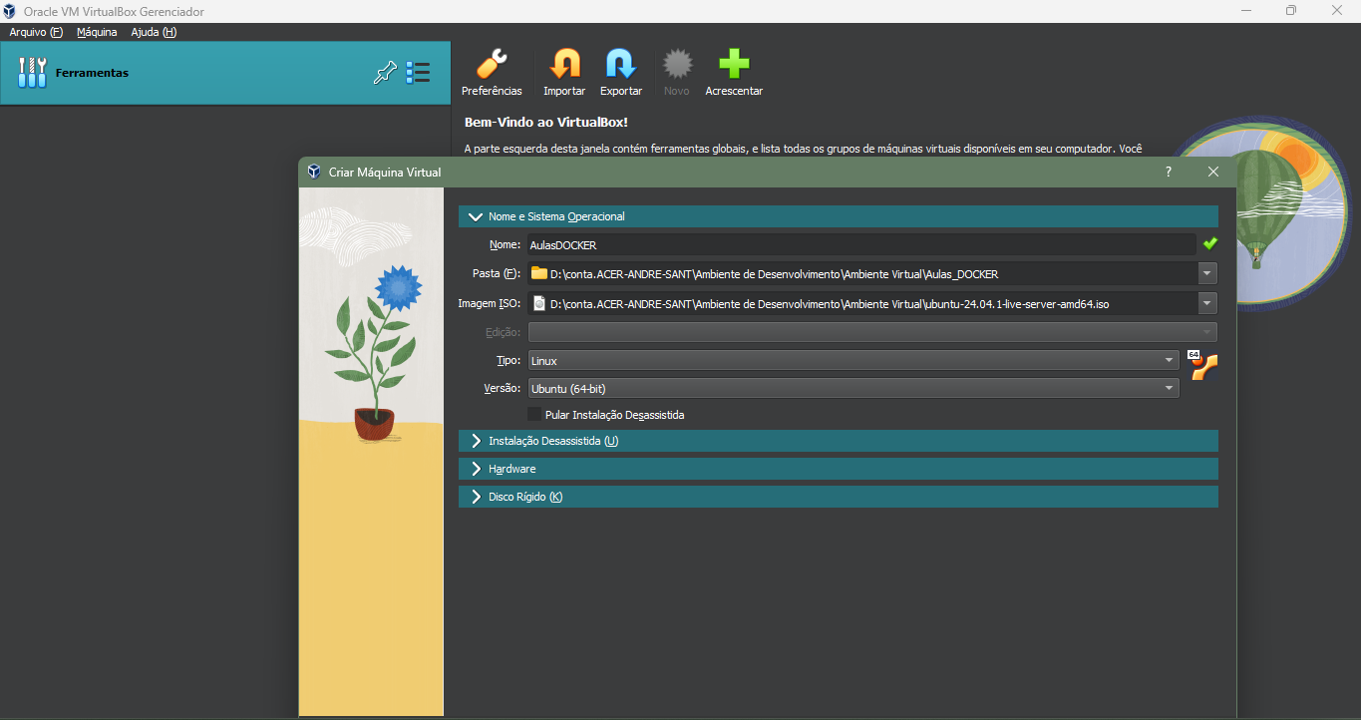

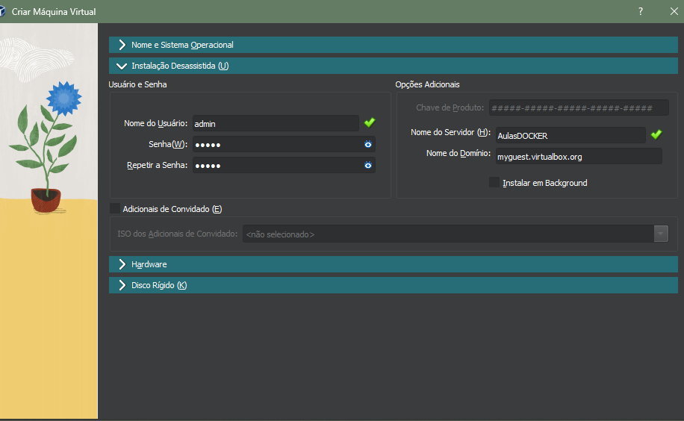

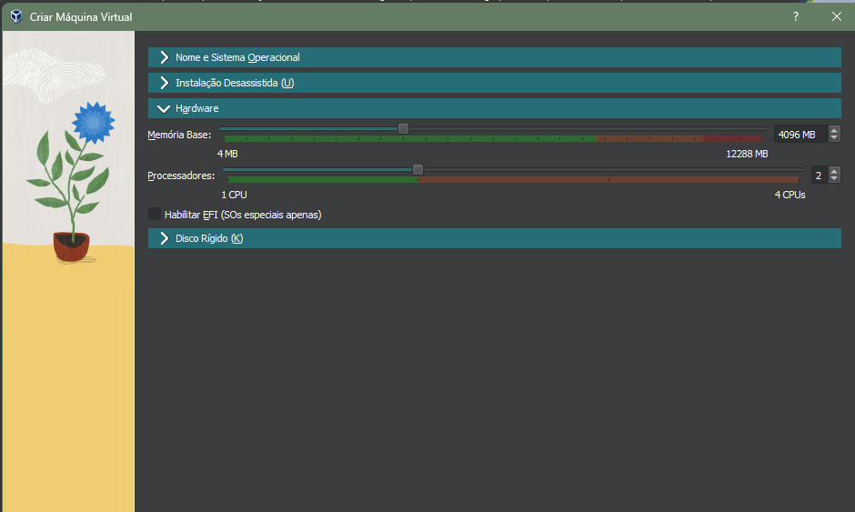

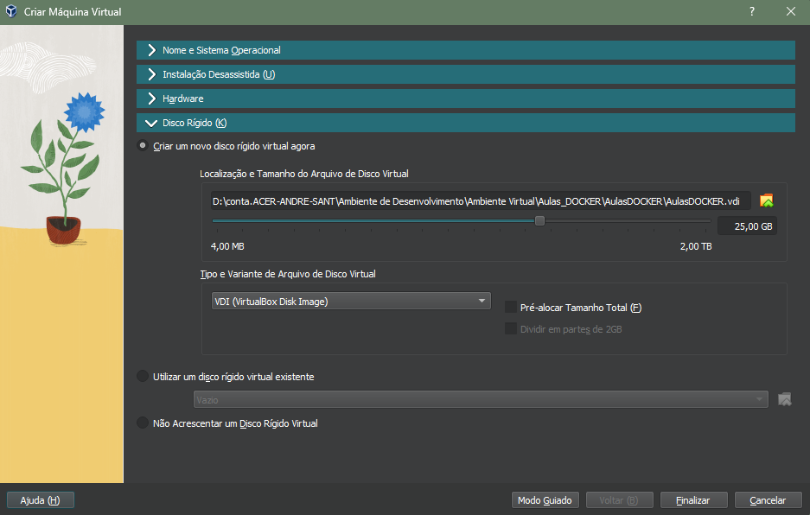

Assim que configurado corretamente, ele ligara a VM LocalHost

